## BAB II. LANDASAN TEORI

### 2.1. Distributed Ledger

Ledger terdistribusi (juga disebut Ledger bersama atau teknologi Ledger terdistribusi atau *Distributed Ledger Technology*, DLT adalah konsensus dari data digital yang direplikasi, dibagi, dan disinkronkan secara tersebar. Tidak ada administrator pusat atau penyimpanan data terpusat (Natarajan, H., Krause, S. and Gradstein, H., 2017.).

Diperlukan jaringan peer-to-peer serta Algoritma Konsensus untuk memastikan replikasi lintas node dilakukan (Anthony O’Dowd., et al, 2018). Salah satu bentuk desain Ledger yang didistribusikan adalah sistem Blockchain, yang dapat bersifat publik atau pribadi, yang dapat digunakan untuk mengembangkan aplikasi atau solusi dengan arsitektur modular (Cunningham, 2018). Hyperledger adalah sebuah Open Source dari Blockchain dan proyek alat terkait (Tasatanattakool, et al, 2017).

Dalam Teknologi Ledger terdistribusi, Basisdata Ledger yang didistribusikan tersebar di beberapa node (perangkat) pada jaringan peer-to-peer, di mana masing-masing mereplikasi dan menyimpan salinan identik dari Ledger dan memperbarui sendiri secara independen. Keuntungan utama adalah tidak adanya otoritas pusat. Ketika pembaruan Ledgerterjadi, setiap node membangun transaksi baru, dan kemudian node memilih dengan Algoritma Konsensus yang salinannya benar. Setelah konsensus ditentukan, semua node lain memperbarui diri dengan salinan Ledgeryang benar (Arati Baliga, et al, 2018), (Benhamouda, 2019) Keamanan dicapai melalui kunci dan tanda tangan Kriptografis (Bergman, 2018), ( Brian White. et al, 2002), (Buchman, 2016).

### Blockchain

Blockchain (Androulaki, Elli, et al, 2017), (Anthony O’Dowd., i.e, 2018), (Arati Baliga, et al, 2018), awalnya Blockchain, adalah record yang berkembang, disebut block, yang terhubung dan diamankan secara kriptografis. Setiap blok biasanya berisi hash kriptografi dari blok sebelumnya (Brian White et al, 2002), timestamp, dan data transaksi (Buchman, 2016). Secara desain, Blockchain tahan terhadap modifikasi data. Blockchain adalah Ledger yang didistribusikan secara terbuka yang dapat mencatat transaksi antara dua pihak secara efisien dan dengan cara yang dapat diverifikasi dan permanen (Cachin, 2016). Sebagai Ledger yang didistribusikan, Blockchain dikelola secara kolektif oleh jaringan peer-to-peer dengan mengikuti protokol khusus untuk komunikasi antara node dan mengkonfirmasi blok baru. Setelah direkam, data dalam blok tidak dapat diubah secara surut tanpa perubahan ke blok berikutnya, yang membutuhkan mayoritas konsensus jaringan. Blockchain secara teknis didefinisikan sebagai Ledgeruntuk mencatat transaksi, dikelola dalam jaringan terdistribusi dari rekan yang tidak percaya. Setiap rekan menyimpan salinan ledger (Anthony O’Dowd., et. al, 2018).

Sejak awal, Blockchain dirancang untuk menjadi aman (*secure by design*) dan merupakan contoh dari sistem komputasi terdistribusi dengan *Byzantion Fault Tolerance*  yang tinggi (BFT) (Buchman, 2016). Konsensus desentralisasi dapat dicapai dengan Blockchain (Decker, 2013). Dengan demikian, Blockchain cocok untuk merekam peristiwa, catatan medis (Chay, et. Al, 2014), (Cunningham, 2018), dan kegiatan manajemen catatan lainnya, seperti manajemen identitas (Davidson, 2016), (Dhilon, et. Al, 2017), pemrosesan transaksi, dokumentasi bukti.

Singkatnya, Blockchain adalah sistem Ledger di mana ada catatan dari setiap transaksi yang pernah ada dalam bentuk jaringan basis data yang terdesentralisasi. Setiap transaksi data dicatat dalam entitas blok dan setiap blok terhubung (dirantai) ke blok yang sudah ada sebelumnya (Croman K., 2017)

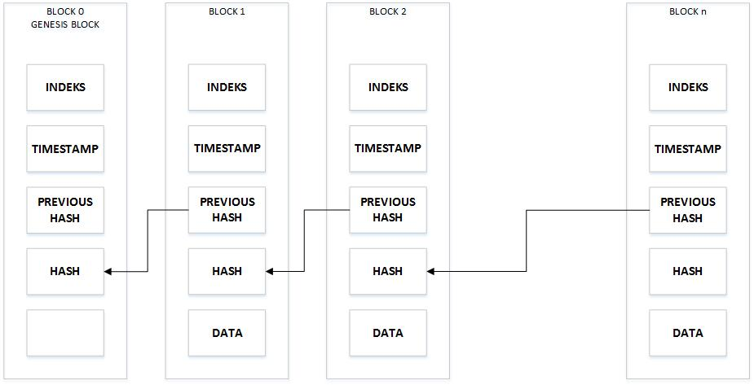

Gambar 2.1. Diagram Blockchain

Blok pertama adalah blok khusus: blok genesis. **Block Genesis** adalah satu-satunya blok yang tidak memiliki blok sebelumnya dan tidak mengandung data.

**Block.** Satu spreadsheet disebut blok. Seluruh keluarga blok adalah Blockchain. Blockchain adalah Ledgerterdistribusi, yang berarti bahwa Ledgertersebar di seluruh jaringan di antara semua rekan (node) dalam jaringan. Setiap node memiliki salinan Blockchain. Setelah blok mencapai sejumlah transaksi yang disetujui maka blok baru terbentuk.

**Timestamp** adalah urutan karakter atau informasi dikodekan mengidentifikasi ketika peristiwa tertentu terjadi, biasanya memberikan tanggal dan waktu hari

**Hash** adalah satu metode untuk menilik keaslian dari suatu media, ini bisa di ibaratkan sebagai biometric identifikasi digital dari file , folder atau drive. Fungsi Hash sendiri adalah memetakan data digital agar diperoleh hash yang menunjukkan ukuran tepat dari file tersebut. Secara sederhaha hash mirip dengan DNA, jadi ini memungkinkan seseorang memverifikasi data yang diperoleh apakah memang sama seperti aslinya atau tidak.

Blockchain pertama kali disebutkan oleh Satoshi Nakamoto ketika ia membuat inovasi cryptocurrency pertama di dunia yang disebut Bitcoin pada tahun 2008 (Nakamoto, 2008). Sejak itu, Blockchain telah menjadi teknologi yang mendukung kinerja Bitcoin hingga sekarang.

Salah satu fitur Blockchain adalah kemampuan untuk menanamkan perhitungan logis. Ketika kriteria tertentu dipenuhi, Blockchain dapat secara otomatis melakukan transaksi. Misalnya, perusahaan dapat memprogram akun Blockchain mereka untuk melakukan pembayaran bahan baku pengadaan otomatis. Teknologi Blockchain telah membuka peluang untuk jenis aplikasi baru yang memungkinkan pembagian data yang elegan melintasi batas-batas organisasi di mana semua entitas dapat secara kolektif memiliki dan mengelola data bersama (Vukolić, 2016). Meskipun sering dibingungkan sebagai alternatif untuk Basisdata relasional atau solusi big data, Blockchain bukanlah solusi atau pengganti mereka.

Blockchain sangat menarik untuk aplikasi yang membutuhkan rekonsiliasi multi-pihak, perantara tepercaya, dan transparansi, diaudit, dan integritas tingkat tinggi. Blockchain digunakan secara publik dalam Bitcoin, Ethereum, dan Cryptocurrency lainnya saat mereka muncul dalam bentuk Aplikasi Blockchain skala perusahaan sedang, dan mungkin segera dalam skala penyebaran.

Membaca referensi-referensi maka dapatkan konsep blockchain adalah: semacam cara kolektif terdesentralisasi dan untuk mempercayai teknologi pemeliharaan Basisdata terdistribusi. Menggunakan metode kriptografi, teknologi mencatat periode waktu tertentu antara node dari semua pertukaran informasi ke blok data dan tautan keblockchain. Semua node sistem bersama-sama mengotentikasi informasi yang direkam pada blok.

Teknologi blockchain memiliki karakteristik sebagai berikut:

* Teknologi yang terdesentralisasi: teknologi Blockchain tidak diatur oleh pemerintah manapun dan juga tidak memerlukan kepercayaan dari lembaga manapun. Blockchain disimpan dalam file yang dapat diakses dan disalin oleh sembarang peer/node di jaringan.
* Jaringan Konsensus: (verifikasi kepercayaan) setiap blok pada blockchain diverifikasi secara independen melalui model Konsensus yang memberikan aturan untuk memvalidasi blok.
* Sistem Open Source: siapapun bisa mendapatkan kode mengenai teknologi Blockchain dan menggunakannya.
* Permanen: Blockchain adalah catatan transaksi permanen. Setelah blok ditambahkan, itu tidak dapat diubah. Ini menciptakan kepercayaan pada catatan transaksi.
* Transparan - (riwayat transaksi lengkap) karena blockchain adalah file terbuka, semua pihak dapat mengaksesnya dan mengaudit transaksi2. Ini menciptakan sumber di mana masa aset dapat dilacak.

### Hyperledger

Hyperledger adalah platform untuk solusi ledger terdistribusi yang didukung oleh arsitektur modular yang memberikan tingkat kerahasiaan, ketahanan, fleksibilitas, dan skalabilitas yang tinggi. Ini dirancang untuk mendukung implementasi pluggable dari berbagai komponen dan mengakomodasi kompleksitas dan seluk-beluk yang ada di seluruh ekosistem ekonomi. Linux Foundation mendirikan proyek Hyperledger pada 2015 untuk memajukan teknologi blockchain lintas-industri (Dhillon V, 2017)

Tujuan dari proyek ini adalah untuk memajukan kolaborasi lintas industri dengan mengembangkan blockchain dan Ledger yang didistribusikan, dengan fokus khusus pada peningkatan kinerja dan keandalan sistem ini (dibandingkan dengan cryptocurrency yang sebanding desain) sehingga mereka mampu mendukung transaksi bisnis global dengan teknologi utama, keuangan dan rantai pasokan perusahaan. (Chishti S, 2016) Proyek ini akan mengintegrasikan protokol dan standar terbuka independen melalui kerangka kerja untuk penggunaan khusus modul, termasuk blockchains dengan konsensus dan rutinitas penyimpanan mereka sendiri, serta layanan untuk identitas, kontrol akses dan kontrak pintar. Di awal ada beberapa kebingungan bahwa Hyperledger akan mengembangkan cryptocurrency tipe bitcoin sendiri, tetapi Behlendorf dengan tegas menyatakan bahwa Proyek Hyperledger itu sendiri tidak akan pernah membangun mata uang kripto sendiri, akan tetapi Hyperledger, seperti teknologi Blockchain lainnya, memiliki buku besar, menggunakan kontrak pintar, dan merupakan sistem dimana peserta mengelola transaksi mereka. (Chrishti, 2016).

### Basis Data Relasional

Sebuah **sistem manajemen basis data relasional** atau dikenal sebagai *relational database management system (RDBMS)* adalah secara lebih tipikal adalah seperangkat program computer yang dirancang untuk mengatur/memanajemen sebuah basis data sebagai sekumpulan data yang disimpan secara terstruktur, dan melakukan operasi atas data atas permintaan penggunanya. Contoh penggunaan DBMS ada banyak sekali dan dalam berbagai bidang kerja, misalnya [akuntansi](https://id.wikipedia.org/wiki/Akuntansi), [manajemen sumber daya manusia](https://id.wikipedia.org/wiki/Manajemen_sumber_daya_manusia), dan lain sebagainya. Meskipun pada awalnya DBMS hanya dimiliki oleh organisasi berskala besar yang memiliki perangkat komputer yang sesuai dengan spesifikasi standar yang dibutuhkan (pada saat itu standar yang diminta dapat dikatakan sangat tinggi) untuk mendukung jumlah data yang besar, saat ini implementasinya sudah sangat banyak dan adaptatif dengan kebutuhan spesifikasi data yang rasional sehingga dapat dimiliki dan diimplementasikan oleh segala kalangan sebagai bagian dari investasi organisasi (Mittra, 1991).

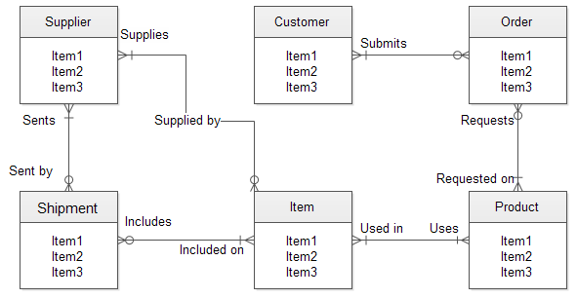

Gambar. 2.2. Diagram Basisdata Relasional

Perbedaan utama antara Blockchain dan Basisdata adalah sentralisasi. Sementara semua catatan yang diamankan pada Basisdata terpusat, setiap peserta di Blockchain memiliki salinan yang aman dari semua catatan dan semua perubahan sehingga setiap pengguna dapat melihat asal-usul data. Tabel. 2.1 menjelaskan perbedaan umum antara Blockchain dan Basisdata.



Tabel 2.1. Perbedaan antara Blockchain dan Basis Data